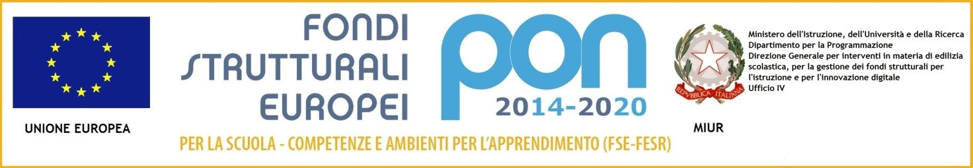

ISTITUTO COMPRENSIVO STATALE “S. EUFEMIA LAMEZIA”

Con Scuola Media ad Indirizzo Musicale
Via delle Nazioni 88040 Lamezia Terme Cod. Mecc. CZIC84900V
Tel. Fax 0968/53141 - C.F. 82006440794 –
E-mail: czic84900v@istruzione.it Pec: czic84900v@pec.istruzione.it

Sito web: www.icseufemia.gov.it
Prot. N. 5189/C12a Lamezia Terme , 13/10/2017

AL CONSIGLIO D'ISTITUTO
AL DSGA
ALBO SCUOLA

OGGETTO: Fondi Strutturali Europei - Programma Operativo Nazionale" Per la scuola, competenze e ambienti per l'apprendimento"
2014/2020.
- Assunzione al bilancio, ai sensi dell'art. 6, comma 4, D.I. 44/2001.

Il DIRIGENTE SCOLASTICO

VISTI i Regolamenti (UE) n. 1303/2013 recanti disposizioni comuni sui Fondi strutturali e di investimento europei e il Regolamento (UE) n. 1301/2013 relativo al Fondo Europeo di Sviluppo Regionale (FESR) e il Regolamento (UE) N:1304/2013 relativo al Fondo Sociale Europeo;
VISTO il Programma Operativo Nazionale 20141T05M2OP001 "Per la scuola-competenze e ambienti per l'apprendimento" approvato con decisione C(2014) n.9952, del 17/12/2014 dalla commissione Europea;
VISTO l'avviso prot. n. AAOODGEFID/1713 emanato nell'ambito del Programma di cui sopra;
VISTO la delibera del Collegio dei docenti n. 22 del 25/10/2016 verbale n. 3 e del Consiglio d'Istituto D.L. verbale n. 51 del 28/10/2016 di adesione al progetto PON di cui all'avviso summenzionato;
VISTA la nota MIUR prot. n. AOODGEFID/31698 del 24/07/2017di autorizzazione all'avvio delle attività relative al Piano
Operativo Nazionale "Per la scuola-Competenze e ambienti per l'apprendimento"
2014/2020. Avviso pubblico 10862 del 16/09/2016 "Progetti di inclusione sociale e lotta al disagio
nonché per garantire l'apertura delle scuole oltre l'orario scolastico soprattutto nelle aree a
rischio e in quelle periferiche". Asse I - Istruzione - Fondo Sociale Europeo (FSE). Obiettivo
specifico 10.1. - Riduzione del fallimento formativo precoce e della dispersione scolastica e
formativa. Azione 10.1.1 - Interventi di sostegno agli studenti caratterizzati da particolari fragilità.
Codice identificativo: 10.1.1A - FSEPON-CL-2017-36 - "FUORI DAL BANCO".
ACCERTATO che è indispensabile acquisire nel Programma Annuale dell'E.F.2017 il finanziamento autorizzato
dal MIUR per la realizzazione di quanto previsto dal programma approvato;
CONSIDERATO che ai sensi dell'art. 6, comma 4 del d.i. n.44 dell' 01.02.2001, competono al Dirigente
Scolastico le variazioni al Programma Annuale, conseguenti ad entrate finalizzate,

AUTORIZZA E DISPONE

l'assunzione in bilancio del finanziamento relativo al seguente progetto PON

Sottoazione | Codice identificativo progetto | Titolo progetto | Totale autorizzato
10.1.1A | 10.1.1A - FSEPON - CL - 2017-36 | FUORI DAL BANCO | 39.774,00

Il predetto finanziamento sarà iscritto nelle ENTRATE Modello A, Aggregato 04 "Finanziamenti da enti Territoriali o da altre Istituzioni Pubbliche"; voce 01 Unione Europea nelle USCITE Progetto "P 98 10.1.1A FSE PON-CC.2017-36 "FUORI DAL BANCO"-
Il Direttore dei Servizi Generali e Amministrativi è autorizzato a predisporre la relativa assunzione nel Programma Annuale dell'E.F. 2017 ed i correlati atti contabili di accertamento dei fondi, da sottoporre all'approvazione del Consiglio d'Istituto.

F.to Il Dirigente Scolastico
Prof.ssa Fiorella CARERI
Firma autografa sostituita a mezzo stampa ai sensi
dell'art. 3, comma 2 del decreto legislativo n. 3 9/1993

